**7. *Το τέλος του Αχιλλέα***

Η μεγαλύτερη πύλη του κάστρου της Τροίας

Μια μέρα, έξω από τις Σκαιές πύλες, τον βλέπει ο Απόλλωνας και συμβουλεύει τον Πάρη να τον χτυπήσει με τα βέλη του στη δεξιά του φτέρνα

Ο Αχιλλέας σκοτώνει πολλούς Τρώες πολεμιστές

Μετά την ταφή του Έκτορα ο πόλεμος έξω από τα τείχη της Τροίας ξαναρχίζει

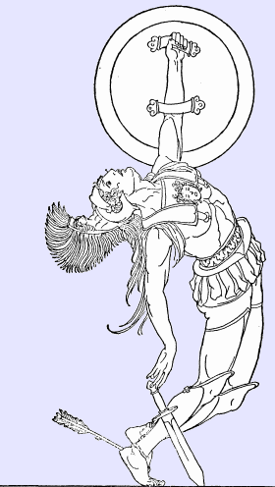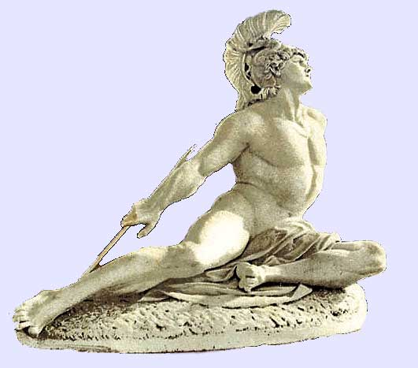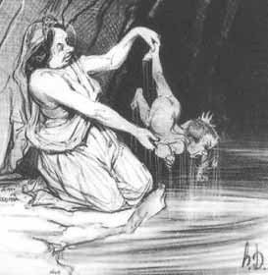

Ο Πάρης σκοτώνεται μετά από λίγες μέρες. Τον σκοτώνει ο Φιλοκτήτης με τα δηλητηριασμένα βέλη του Ηρακλή

Θρηνούν για δεκαεπτά μέρες

Ακούγεται τρομερή βοή, και από τη θάλασσα βγαίνει η Θέτιδα με τις Νηρηίδες

Καίνε το σώμα του, βάζουν τα οστά στο ίδιο δοχείο με τα οστά του Πάτροκλου και κάνουν αγώνες για να τον τιμήσουν

Ο Αίαντας και ο Οδυσσέας το αρπάζουν και το φέρνουν στα πλοία

Οι Αχαιοί θρηνούν για το χαμό του ήρωα

Γίνεται μάχη γύρω από το σώμα του νεκρού

Ο ήρωας, βογκώντας, προσπαθεί να βγάλει το βέλος. Μετά από λίγο πεθαίνει.

Ο Πάρης καρφώνει ένα φαρμακωμένο βέλος στη φτέρνα του Αχιλλέα

Όταν ο Αχιλλέας ήταν μικρός η μητέρα του, η Θέτιδα, τον βούτηξε στα μαγεμένα νερά της λίμνης Στύγας και έγινε αθάνατος. Η δεξιά του φτέρνα δεν είχε βραχεί γιατί από εκεί τον κρατούσε.